Міністерство освіти і науки України

Національний технічний університет України

«Київський Політехнічний Інститут імені Ігоря Сікорського»

Факультет прикладної математики

Кафедра «Системного програмування і спеціалізованих комп’ютерних систем»

Лабораторна робота №5

з дисципліни «Комп’ютерні мережі»   
на тему: «Електронна пошта»

Виконав:

студент IV курсу,

група КВ-41

Яковенко Максим,

Курач Віктор

Перевірив:

_____________________

Київ-2017

**Завдання:**

1. Відправити поштове повідомлення за адресою yuri_gol@mail.ru через безпосередній діалог з SMTP-сервером, заздалегідь встановивши адресу поштового серверу, який приймає пошту для цього адресата.

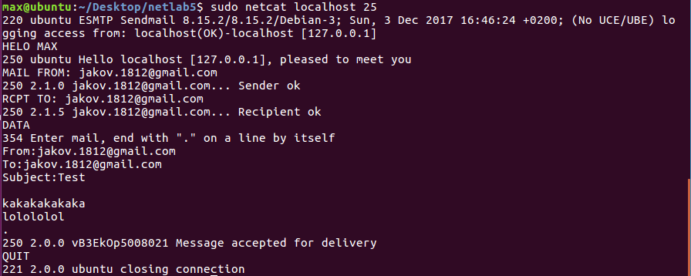

1. Створити на своєму комп'ютері дві спеціальні поштові адреси: один - список розсилки повідомлень студентам групи; інший - автомат, що відповідає на кожний лист новорічним поздоровленням.

Вміст файлу /etc/aliases

# See man 5 aliases for format

mailer-daemon: postmaster

postmaster: root

nobody: root

hostmaster: root

usenet: root

news: root

webmaster: root

www: root

ftp: root

abuse: root

noc: root

security: root

root: max

# lab stuff

# students group

stud_group: jakov.1812@gmail.com

owner-stud_group: max

1. Забезпечити доступ до пошти для користувачів свого комп'ютера по протоколу POP-3. Створити POP-користувача (користувача, який може тільки отримати/відправити пошту і міняти пароль).
2. Отримати пошту по протоколу POP-3 уручну.